Фамилия, имя, отчество  педагогического работника | Ивченко Елена Викторовна | 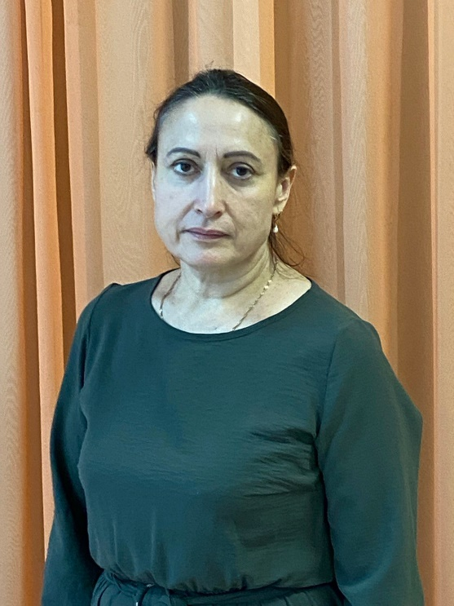
Занимаемая должность (должности) | Воспитатель
Преподаваемые учебные предметы, курсы, дисциплины | -
Уровень (уровни) профессионального образования с указанием наименования направления подготовки и (или) специальности, в том числе научной, и квалификации | Высшее образование.  Бурятский государственный педагогический институт имени Д. Банзарова.  Специальность «Педагогика и методика начального обучения».  Квалификация «Учитель начальных классов».
Ученая степень (при наличии) | Не имеет
Ученое звание (при наличии) | Не имеет
Сведения о повышении квалификации  (за последние 3 года) | 2024 г. «Оказание первой помощи в образовательной организации», 16 ч.  2024 г. «Сетевое взаимодействие и социальное партнерство в реализации программ и инновационных проектов в сфере образования», 72 ч.
Сведения о профессиональной переподготовке (при наличии) | 2020 г. Квалификация «Воспитатель дошкольной образовательной организации».
Сведения о продолжительности опыта (лет) работы в профессиональной сфере, соответствующей образовательной деятельности по реализации учебных предметов, курсов, дисциплин (модулей) | 19 лет 1 месяц
Наименование программ, в реализации которых участвует педагогический работник: | Образовательная программа дошкольного образования государственного бюджетного дошкольного образовательного учреждения детского сада № 117 Фрунзенского района Санкт-Петербурга.

